

АДМИНИСТРАЦИЯ ВЕЛИКОУСТЮГСКОГО МУНИЦИПАЛЬНОГО ОКРУГА
ВОЛОГОДСКОЙ ОБЛАСТИ

ПОСТАНОВЛЕНИЕ

20.03.2025 № 867

г. Великий Устюг

О выдаче разрешения на использование земель

или земельных участков, государственная собственность

на которые не разграничена, без предоставления

земельного участка и установления сервитута

Рассмотрев заявление АО «Газпром газораспределение Вологда» от 12.03.2025 и представленные материалы, в соответствии с главой V.6 Земельного кодекса Российской Федерации, постановлением Правительства Российской Федерации от 03.12.2014 № 1300 «Об утверждении перечня видов объектов, размещение которых может осуществляться на землях или земельных участках, находящихся в государственной или муниципальной собственности, без предоставления земельных участков и установления сервитутов», постановлением Правительства Вологодской области от 28.12.2015 № 1208 «Об утверждении порядка и условий размещения на территории Вологодской области объектов на землях или земельных участках, находящихся в государственной или муниципальной собственности, без предоставления земельных участков и установления сервитутов», руководствуясь статьями 33 и 38 Устава Великоустюгского муниципального округа Вологодской области,
ПОСТАНОВЛЯЮ:

1. Разрешить Акционерному обществу «Газпром газораспределение Вологда» (место нахождения: 160014, г. Вологда, ул. Саммера, д. 4А, основной государственный регистрационный номер в ЕГРЮЛ - 1023500873626) использование земель или земельных участков для размещения объекта, на который не требуется разрешение на строительство с наименованием - «УГС 162390, Вологодская обл, Великоустюгский р-н, Великий Устюг г, Шильни-ковского ул до ЗУ с КН 35:10:0103005:336, код 19\14д-030290. Код объекта 35-24-360-016820».

2

Цель использования объекта – технологическое присоединение объектов капитального строительства к газораспределительной сети.
2. Характеристика земель или земельных участков согласно прилагаемой схеме: условный номер 35:10:0103005:ЗУ1 на кадастровом плане территории в границах кадастрового квартала 35:10:0103005 местоположение: Российская Федерация, Вологодская область, г. Великий Устюг, ул. Шильниковского, площадь 66 кв. м.
3. Срок использования земель или земельного участка – 5 лет.
4. Обязать Акционерное общество «Газпром газораспределение Вологда»:
а) использовать земельные участки в соответствии с действующим законодательством;
б) возвратить земельные участки в состояние и качество не хуже первоначального.
5. Действие решения о размещении объекта может быть прекращено:
а) если лицом, которому выдано решение о размещении объекта, подано в уполномоченный орган заявление о прекращении действия решения о размещении объекта на землях или земельном участке;
б) в случаях использования или неиспользования земель или земельного участка для целей, не предусмотренных решением о размещении объекта.

И.о. Главы
Великоустюгского муниципального округа И.И. Тарасов

Приложение
к постановлению администрации
Великоустюгского муниципального округа
от 20.03.2025 № 867

СХЕМА
границ земель или части земельного участка на кадастровом плане территории
для размещения объекта «УГС 162390, Вологодская обл,
Великоустюгский р-н, Великий Устюг г, Шильниковского ул
до ЗУ с КН 35:10:0103005:336, код 19\14д-030290.
Код объекта 35-24-360-016820»

Условный номер земельного участка 35:10:0103005:ЗУ1
Площадь земельного участка 66 кв. м

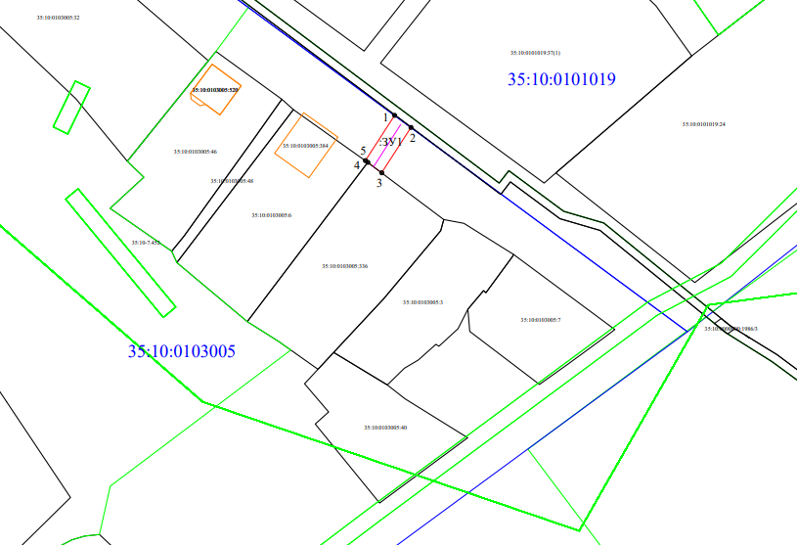
Условные знаки и обозначения
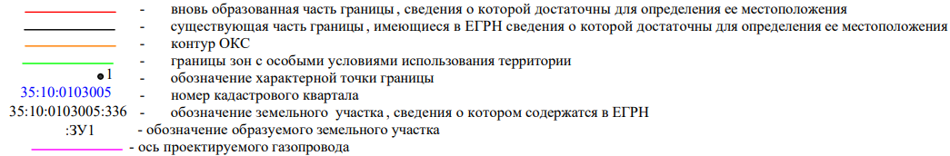
Обозначение характерных точек границ | Координаты, м
Обозначение характерных точек границ | X | Y
1 | 525452.36 | 5182426.10
2 | 525449.39 | 5182430.13
3 | 525438.24 | 5182422.94
4 | 525440.80 | 5182419.53
5 | 525441.23 | 5182418.92
1 | 525452.36 | 5182426.10
1

